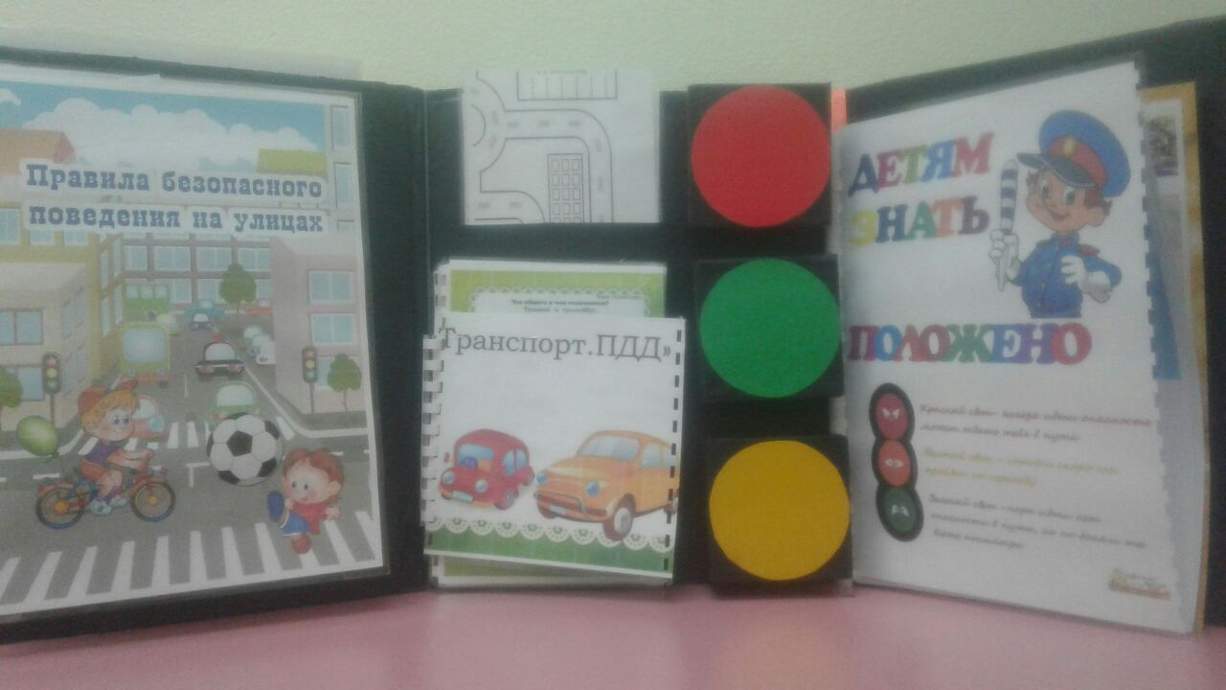

Лэпбук «ПДД», включает в себя дидактический материал – «Правила безопасного поведения на улице», «Транспорт» , «Отгадай загадки и объясни, что помогло тебе их отгадать» , «Детям знать положено».

